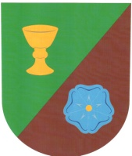
OBEC VACOVICE
Vacovice 23, 387 19 Čestice

Č.j.: datum:4.3.2019 vyřizuje: J.Kabát telefon: 724 181 035

N A B Í D K A
prodeje stavebního pozemku

Obec Vacovice nabízí k prodeji pozemek na výstavbu rodinného domu.
Jedná se o pozemek par.č.562 o výměře cca. 1100metrů čtverečních. Výhodou je možnost snadného připojení na elektrickou energii a vodu. Možnost výstavby na tomto pozemku je zakotvena v územním plánu obce. Pozemek je nabízen za orientační cenu 10 – 20 Kč za metr čtvereční.
Bližší informace je možné získat na tel. čísle 724 181 035, či na adrese
starosta.vacovice@email.cz

